Braas Doppel-S Aerlox Falzdachstein Abgasrohrdurchgang

BMI Deutschland BRAAS

Eigenschaften

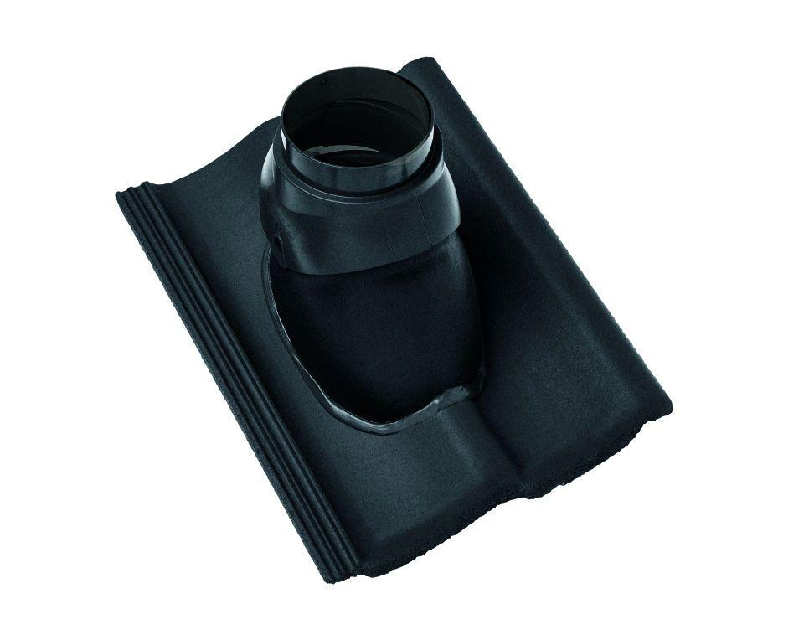

Farbton

anthrazit, braun, grau, rot, schwarz

Oberfläche

glatt

Werkstoff

Polyvinylchlorid (PVC-U)

Breite (mm)

330,00

Höhe (mm)

270,00

Länge (mm)

420,00